Série 2 - Sous-programmes

Exercice 1
On suppose qu'un programme principal contient trois sous-programmes (Une procédure Saisie, une fonction Calc et une procédure Affiche).
Compléter le tableau suivant par exemple d'appel de chacun des sous-programmes au niveau au programme principal, en se basant sur les entêtes et sur la liste des variables globales disponibles.
Entêtes des sous-programmes
Procédure Saisie(@m: entier, @n: entier, z: réel)
Fonction Calc(n: entier, ch: chaîne): caractère
Procédure Affiche(ch: chaîne, @c: caractère)
Variables globales
a, b : entier
x : réel
car : caractère
mot : chaîne
Exemple d'appel du sous-programme
Saisie :
Calc :
Affiche :

Exercice 2
Soient les algorithmes suivants :
Fonction F1(a:entier):entier  Début  r ← 0  Répéter  r ← (r*10) + (a mod 10)  a ← a div 10  Jusqu'à (a = 0)  Retourner r  Fin | Fonction F2(a:entier):entier  Début  r ← 0  Répéter  r ← r + (a mod 10)  a ← a div 10  Jusqu'à (a = 0)  Retourner r  Fin
Fonction F3(a:entier):entier  Début  r ← 0  Répéter  r ← r + 1  a ← a div 10  Jusqu'à (a = 0)  Retourner r  Fin | Fonction F4(a:entier):entier  Début  r ← 1  Répéter  r ← r*(a mod 10)  a ← a div 10  Jusqu'à (a = 0)  Retourner r  Fin

Relier par une flèche chaque fonction à la proposition correspondante :
- F1  - F2  - F3  - F4 | - Déterminer le nombre de chiffres d'un entier a donné.  - Inverser l'ordre des chiffres de l'entier a.  - Calculer le produit des chiffres de l'entier a.  - Calculer la somme des chiffres de l'entier a.

Exercice 3
Soit l'algorithme de la fonction inconnue suivante :
Fonction inconnue(ch:………………, d: ………………, f: ………………):………………  Début  r ← ""  i ← d  Tant Que (i < f) Faire  r ← r + ch[i]  i ← i + 1  Fin Tant Que  Retourner r  Fin | TDOL
  Objet | Type
- Compléter l'entête de la fonction par les types appropriés.
- Compléter le tableau de déclaration des objets locaux de la fonction.
- Donner le résultat de cette fonction pour :
ch = "bestiole", d = 0 et f = 4 :
ch = "potluck", d = 3 et f = 7 :
- En déduire le rôle de la fonction.

- Donner la fonction prédéfinie en algorithmique qui fournit le même résultat.

Exercice 4
On donne l'algorithme de la fonction inconnue, avec t est un tableau de type tab.
Fonction Inconnue(v:……………………, ta:……………………,  d:……………………, f:……………………):……………………  Début  i ← f  p ← -1  Tant Que (p = -1) et (i ≥ d) Faire  Si ta[i] = v Alors  p ← i  Fin Si  i ← i – 1  Fin Tant Que  Retourner p  Fin | TDOL
  TDNT
  tab=tableau de 50 entier
  Objet | Type
- Compléter l'entête de la fonction par les types appropriés.
- Compléter le tableau de déclaration des objets locaux de la fonction.
- Donner le résultat de l'appel de cette fonction dans les cas suivants:
t | 1 | 3 | 4 | 6 | 5 | 3 | 3 | 5 | 1 | 2
 | 0 | 1 | 2 | 3 | 4 | 5 | 6 | 7 | 8 | 9
Inconnue(3, t, 0, 9) :
Inconnue(3, t, 8, 5) :
Inconnue(3, t, 5, 8) :
Inconnue(1, t, 1, 7) :
- En déduire le rôle de cette fonction.

Exercice 5
Soit l'algorithme suivant :
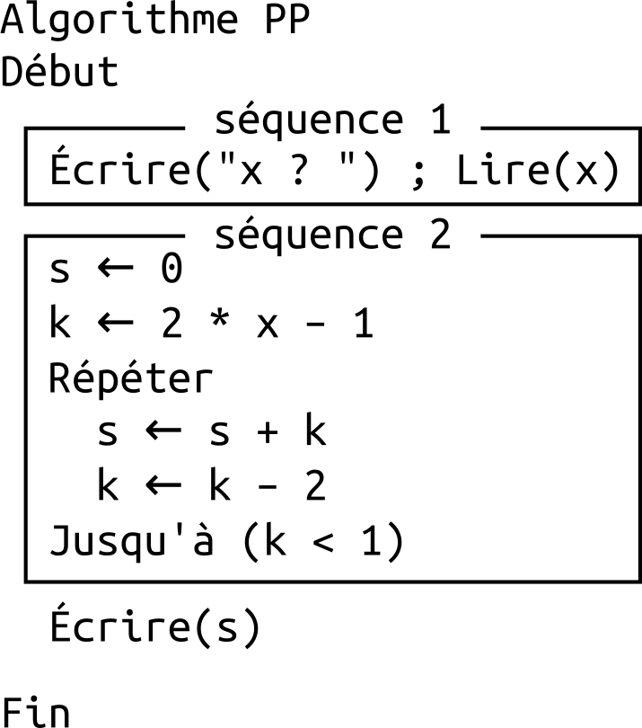
- Transformer la séquence 1 en un module. Ajouter le contrôle de saisie, x doit être un nombre impair, positif.
- Transformer la séquence 2 en un module.
- Récrire l'algorithme du programme principal (PP) en utilisant les modules développés en (1) et (2).
- Faire le tournage à la main de la séquence 2 pour x = 5, puis pour x = 7.
x = 5
s
k
k < 1

x = 5
s
k
k < 1
- En déduire le rôle de la séquence 2.

Exercice 6
On veut générer des mots de passes pour les utilisateurs de la nouvelle application Web d'une entreprise. Le mot de passe est généré par la concaténation du nom de l'utilisateur au produit des chiffres non nuls de son année d'embauche, suivis de 3 lettres aléatoires (majuscules et minuscules) et se terminant par un nombre aléatoire de 3 chiffres.
Exemple :
L'employé "Islem Saïd" est embauché en 2018. Le mot de passe généré pour cet employé peut être par exemple :
"Islem16XbV652"
Écrire l'algorithme d'un programme modulaire qui :
- Saisit le nombre d'employés n, avec 3 ≤ n ≤ 20
- Remplit le tableau TU et TA par les noms des utilisateurs et leurs années d'embauche.
Le nom de l'utilisateur doit être constitué d'au moins deux mots et 7 caractères.
L'année d'embauche doit être un entier compris entre 2000 et 2025.
- Génère les mots de passes des utilisateurs dans le tableau TM, en utilisant le principe décrit précédemment.
- Affiche les noms des utilisateurs embauché après 2013 suivis par leurs mots de passes.

Exemple :
Pour n = 7 et les données suivantes :
TU | Salim Fekih | Baya Ayoub | Kamel Faleh | Youssef Amer | Mourad Béji | Nour Ayeb | Ridha Hassen
 | 0 | 1 | 2 | 3 | 4 | 5 | 6
TA | 2010 | 2025 | 2024 | 2008 | 2013 | 2005 | 2018
 | 0 | 1 | 2 | 3 | 4 | 5 | 6
TM | Salim2QgU197 | Baya20TEH808 | Kamel16sMj646 | Youssef16IvG186 | Mourad6rZy578 | Nour10BzF456 | Ridha16SVV788
 | 0 | 1 | 2 | 3 | 4 | 5 | 6
Le programme affiche uniquement :
Baya Ayoub Baya20TEH808 2025
Kamel Faleh Kamel16sMj646 2024
Mourad Béji Mourad6rZy578 2013
Ridha Hassen Ridha16SVV788 2018

